ข้อมูล ณ วันที่ 31 มีนาคม 2567
รายงานการปฏิบัติราชการประจำเดือน

รายงานการปฏิบัติราชการประจำเดือนกุมภาพันธ์
ประจำปีงบประมาณ พ.ศ. 2567
สถานีตำรวจภูธรสิรินธร

งานอำนวยการ
21 ก.พ. 2567
เวลา 09.00 น. สภ.สิรินธร ได้ดำเนินการจัดประชุมคณะกรรมการตรวจสอบและติดตามการบริหารงานตำรวจ สภ.สิรินธร (กต.ตร.) ครั้งที่ 1/2567 โดยมีสิบเอกวรจักร นนท์ศิริ เป็นประธาน พร้อมด้วยคณะกรรมการ กต.ตร.ฯ ร่วมประชุมติดตามผลการดำเนินงาน แจ้งแนวทางนโยบายการบริหารงาน ขอความร่วมมือประสานงานภายในพื้นที่ และเสนอปัญหาอุปสรรค ณ ห้องประชุม สินทรัพย์ พิทักษ์สามัคคี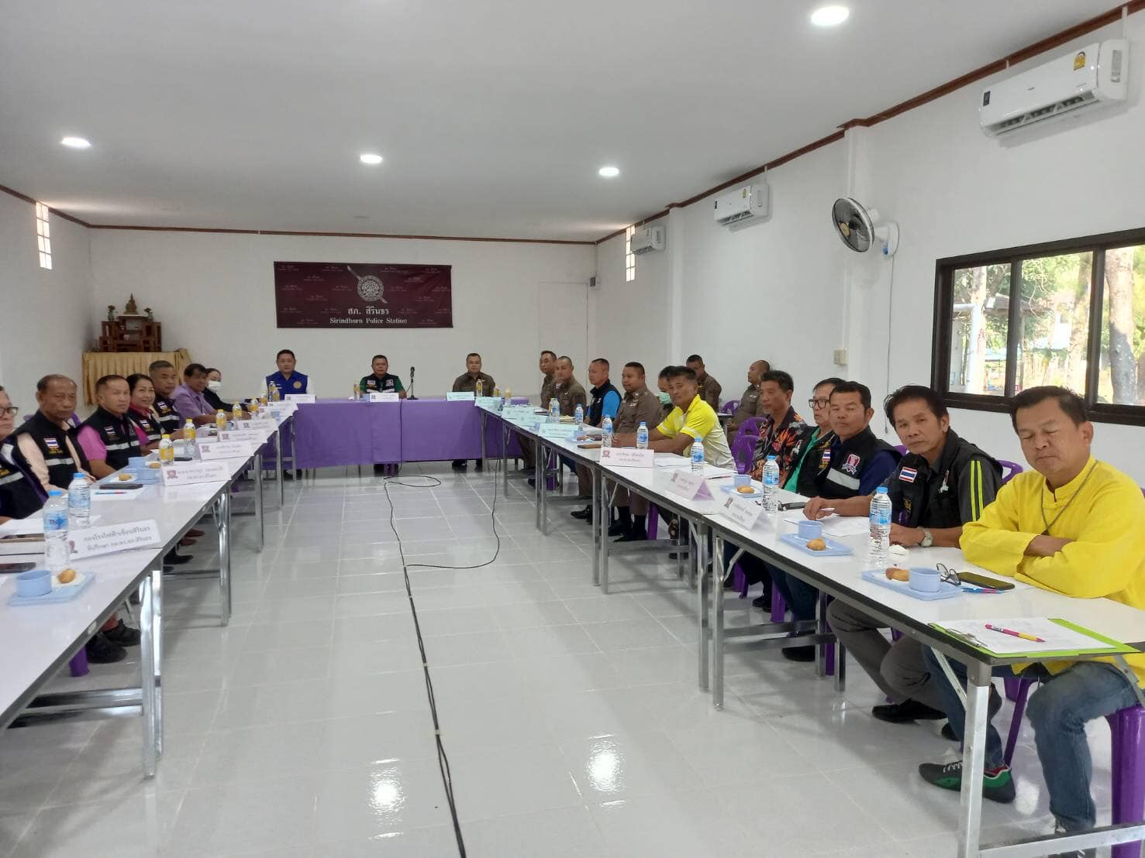

21 ก.พ. 67
เวลา 10.00 น. พ.ต.อ.ณัฐวุฒิ หรีกประโคน ผกก.สภ.สิรินธร เรียกข้าราชการตำรวจในสังกัดประชุมบริหารประจำเดือน ก.พ.67 ณ ห้องประชุม สินทรัพย์ พิทักษ์สามัคคี สภ.สิรินธร
